Support de cours
Sage 100 I7
Gestion Commerciale

Rédacteur : Mme Sandra SEYCHELLES

Contenu

1. Présentation de l’interface 3
2. Création d’un compte comptable 3
3. Création d’un Tiers 5
4. Saisie d’écritures 9
5. Interrogation de compte 10

Présentation de l’interface

Barre de menu supérieure
- Fichier : paramètres société : contient les paramètres de personnalisation de la base comptable

- Structure : contient les familles articles, les articles, le lien Comptabilité, les clients, les fournisseurs, les collaborateurs, les dépôts,…

- Traitement : Gestion des documents de vente, d’achat, de stock. Interrogation des tiers, des articles.
Gestion des règlements, mise à jour de la comptabilité, fonction de recherche,…

- Etat : contient toutes les impressions commerciales (statistiques, mouvement, ….).

- Fenêtre : contient les personnalisations d’écran

Création d’un client

Menu Structure / Clients / Nouveau
Sur l’onglet « Identification »
Saisir les champs de cet onglet en tabulant pour passer d’un champ à un autre.
Ne pas renseigner le champ collectif (411000 – Sage le saisit lorsque la fiche est validée).
Renseigner autant que possible la fiche.
Important à saisir, le champ « PAYS » : ce champ est indispensable pour générer le fichier à envoyer au Factor.
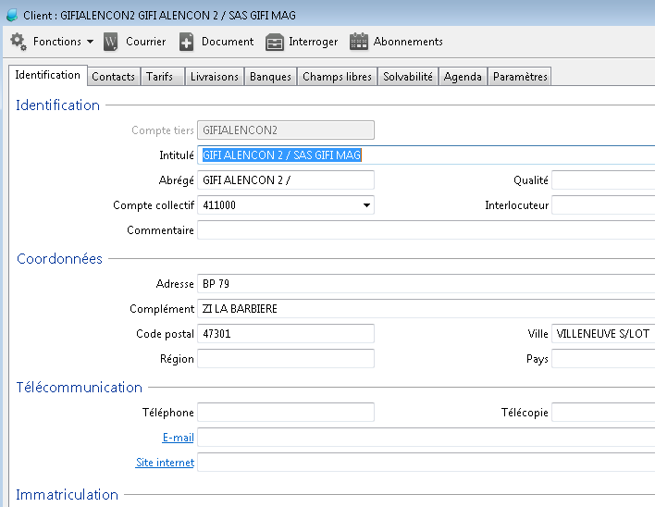
- Onglet Contact : permet d’ajouter autant de contact que nécessaire rattachés à la société.

- Onglet Tarifs : Renseigner la centrale d’achat ou la catégorie tarifaire à rattacher au client en choisissant dans la liste déroulante.
Pour la centrale d’achat, saisir les premières lettes de la centrale pour la trouver rapidement dans la liste.
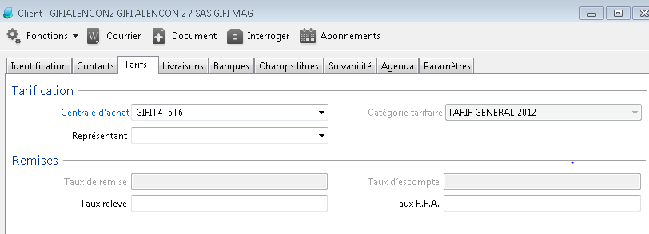

- Onglet Livraisons : permet d’ajouter autant d’adresse de livraison que nécessaire.
Attention : il ne peut y avoir deux fois le même intitulé. Ajouter un point ou un espace si l’intitulé doit rester le même pour des adresses de livraison supplémentaires.

- Onglet banque : permet de rattacher les coordonnées bancaires du client.
Il est indispensable de saisir le RIB complet (jusqu’au BIC).

- Onglet « champs libres » : permet de rajouter des informations supplémentaires à la fiche client.
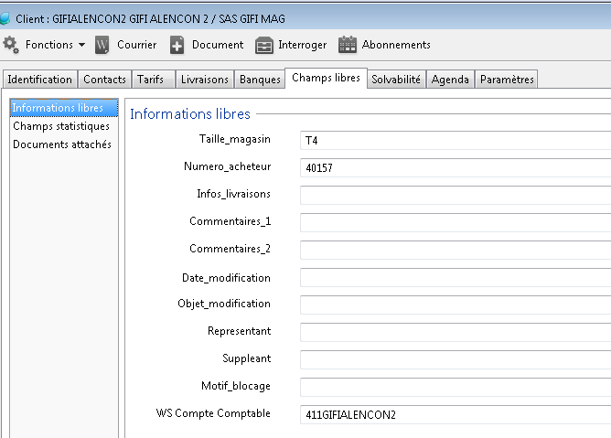
Suivant le client, il faut renseigner le maximum de champs.
- Sous-onglet « Champs Statistiques » (sur le côté gauche) et renseigner les champs présents suivant les caractéristiques du client, en sélectionnant dans la liste déroulante.

- Sous-onglet « documents rattachés »
Vous pouvez ajouter tous types de documents relatifs au client.
NB : les documents doivent être déjà enregistrés sur le serveur.
Il est conseillé de saisir un intitulé pour chaque document rattaché si le nom du fichier n’est pas assez explicite.

- Onglet « Solvabilité » : renseigner l’encours client autorisé et le code risque du client.
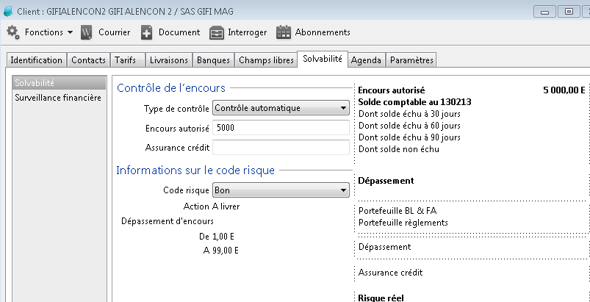
NB : Surveillance financière : non utilisé – option lié à un abonnement payant avec la Coface.

- Onglet « Paramètres »

  - Sous-onglet « conditions de paiement »
Renseigner le représentant.
Pour renseigner les conditions de paiement, cliquer sur le champ « appeler un modèle » et sélectionner dans la liste déroulante (cliquer sur ok pour valider) puis cliquer sur Appliquer.
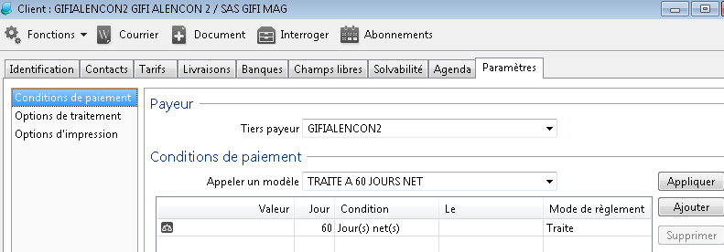
Sous-onglet « Options de traitement » : Renseigner les informations relatives au client.
NB : il est important de bien renseigner sa catégorie comptable pour le bon calcul de la TVA.
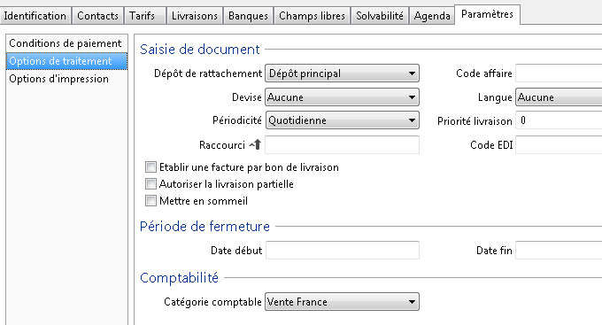
Sous-onglet « Options d’impression » : Permet de rattacher un modèle de document spécifique.
NB : les modèles spécifiques sont à paramétrer dans la mise en page.
Une fois la fiche tiers créée, cliquer sur OK.

Création d’un article

Aller sur Structure / Articles

Gestion des articles standards et des articles à gamme

Gestion des documents de vente pour Garges
  - Contrôle par Franck
  - Contrôle par Aysse
  - Transformation en Préparation de livraison
  - Réception des préparations par l’entrepôt
  - Transformation en Bon de livraison. Impression du bon de livraison
  - Copie imprimée remise à Vanessa
  - Vanessa transforme en facture ou saisit la facture en utilisant le (suivant le type de client)
  - Impression de la facture et envoi client
  - La facture est comptabilisée
  - Saisie du règlement dans la gestion commerciale (pour Aubervilliers)

Nb : lorsque la facture est générée et comptabilisée, seuls les champs suivants sont encore modifiables :
- Adresse facturation
- Adresse client
- Représentant
- Champs entete 1 à 4
- Nom du contact
- Mode de règlement

4bis. Gestion des documents de vente pour Aubervilliers

- Type de document de vente saisi : Bon de commande.
- Affichage d’une fenêtre de sélection
  - De la souche « Garges » ou « Aubervilliers »
  - du mode de saisie « Boite » ou « Carton ».
  - Pour les articles à gamme, Aubervilliers utilisera l’énuméré article « FACTURATION »
- Le document est enregistré dans Sage Gestion Commerciale avec le statut « Saisi ».
- La responsable d’Aubervilliers peut modifier le bon de commande dans l’application
Jusqu’à ce qu’elle ait transformé le document dans Sage (ou en BL ou en facture).
- Ajout d’un bouton « A facturer » qui déclenchera dans Sage la transformation automatique du BC en Facture.

NOTE : Pour Béatrice d’Aubervilliers, uniquement affichage du dépôt « AUBERVILLIERS ».

Depuis Sage Gestion Commerciale

- Les BC saisis seront automatiquement intégrés dans Sage Gestion Commerciale.
- L’impression des BC se fera uniquement dans Sage Gestion Commerciale.
- Le service commercial d’Aubervilliers pourra transformer les bons de commande en :
  - Bon de livraison
  - Ou en facture.

Interrogation d’un client

Interrogation d’un article

UTILISATION DE L’APPLICATION UNICOSM VENTES

Pour Aubervilliers
Depuis l’application « Unicosm Ventes»

- Type de document de vente saisi : Bon de commande.
- Affichage d’une fenêtre de sélection
  - De la souche « Garges » ou « Aubervilliers »
  - du mode de saisie « Boite » ou « Carton ».
  - Pour les articles à gamme, Aubervilliers utilisera l’énuméré article « FACTURATION »
- Le document est enregistré dans Sage Gestion Commerciale avec le statut « Saisi ».
- La responsable d’Aubervilliers peut modifier le bon de commande dans l’application
Jusqu’à ce qu’elle ait transformé le document dans Sage (ou en BL ou en facture).
- Ajout d’un bouton « A facturer » qui déclenchera dans Sage la transformation automatique du BC en Facture.

NOTE : Pour Béatrice d’Aubervilliers, uniquement affichage du dépôt « AUBERVILLIERS ».

Depuis Sage Gestion Commerciale

- Les BC saisis seront automatiquement intégrés dans Sage Gestion Commerciale.
- L’impression des BC se fera uniquement dans Sage Gestion Commerciale.
- Le service commercial d’Aubervilliers pourra transformer les bons de commande en :
  - Bon de livraison
  - Ou en facture.

Pour le service commercial de Garges

2.2 Gestion des bons de commande saisis par les commerciaux
Depuis Sage Gestion Commerciale
- Vérification par Franck, des bons de commande intégrés.
Puis Franck modifie le statut des bons de commande en « à préparer ».

- Le service commercial vérifie les BC « à préparer ».
Puis, s’ils sont validés, le service commercial transforme les BC en « Préparation de livraison », statut « A préparer ».

Depuis l’application « Unicosm Logistique »
- Gestion du document de vente depuis :
  - la Préparation de livraison – statut « à préparer ».
  - jusqu’à la transformation de la préparation de livraison – statut « à contrôler ».
Au service Commercial, depuis Sage Gestion Commerciale
- Lorsque les BL sont en statut « à livrer » : le service Commercial visualise les BL « à livrer » qui ont déjà été imprimé (icône imprimante apparaît à côté des BL imprimés).
Le service commercial change le statut en « à facturer » et transforme le BL en facture.

- Les factures sont imprimées et envoyées aux clients.
- Transfert des factures dans Sage Comptabilité.

NB : saisie de lots uniquement dans Sage – pas de gestion de colisage.

- Si circuit « Dépôt/vente »

- Les commerciaux saisissent leur bon de commande pour les dépôts vente dans l’application.
- Une souche « dépôt vente » sera utilisée.

- Le bon de commande est vérifié par Franck puis par Aysse qui le transforme en PL (si validé)

- Le PL est préparé par l’Entrepôt et est transformé en BL.

- En fin de mois, le service commercial ne transforme pas le BL en facture.
Elle va créer une facture pour le client en utilisant l’article « ZERR » non suivi en stock et pour les articles à gamme en utilisant l’énuméré article à gamme « FACTURATION ».

- Transfert des factures dans Sage Comptabilité.

2.2 Gestion des documents saisis directement par le service commercial

Depuis l’application « Unicosm Ventes »

- Type de document de vente saisi : Devis ou bon de commande.
- Affichage d’une fenêtre de sélection :
  - De la souche « Garges » ou « Aubervilliers »
  - Du dépôt « Garges » ou « Aubervilliers »
- Affichage d’une fenêtre de sélection du mode de saisie « Boite » ou « Carton ».
- Le document est enregistré dans Sage Gestion Commerciale avec le statut « Saisi ».
- Le service commercial peut modifier le bon de commande dans l’application jusqu’à ce qu’elle ait transformé le document dans Sage (ou en BL ou en facture).

Depuis Sage Gestion Commerciale

- Les BC saisis seront automatiquement intégrés dans Sage Gestion Commerciale.
- L’impression des documents (BC ou BL ou Facture) se fera uniquement dans Sage Gestion Commerciale.
- Le service commercial d’Aubervilliers pourra transformer les bons de commande en :
  - Bon de livraison
  - Ou en facture.

8.5 Gestion du stock à Aubervilliers
Schéma :
Saisie d’un mouvement de transfert de dépôt à dépôt => Impression du document
Depuis l’application « Unicosm Ventes »
- La responsable d’Aubervilliers saisit un document de « sortie » avec les quantités article à la couleur.
- Le document est visible dans l’application « Unicosm Logistique » par le service logistique.
- Le service Logistique prépare la commande, contrôle et valide le document de sortie.
- A la validation, l’application « Unicosm Logistique » supprime le mouvement de sortie et génère un mouvement de transfert.
- Aubervilliers réceptionne la marchandise – en cas d’erreur de livraison, Aubervilliers remonte les anomalies (papier ou email) et envoie les anomalies à Garges pour contrôle par le service commercial.
- Le champ « référence » du document est renseigné automatiquement « à préparer ».

Conclusion :
Mise à jour des stocks automatique d’un dépôt à l’autre.
Interrogation du stock du dépôt d’Aubervilliers.

